ARBEIDSPLAN 9C

Veke 12 16.-20.03

Lagkapteinar: Harriet og Sofie
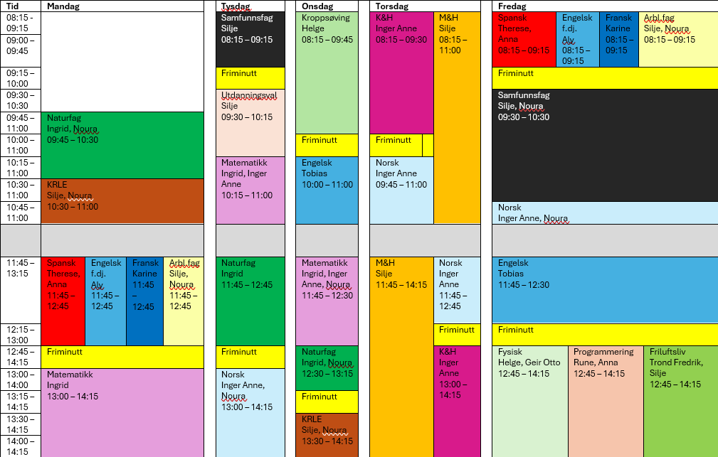

PERIODE 5: Draumar.
Ver den beste utgåva av deg sjølv!
LUNSJ KVAR DAG KL.11:15-11:30
Hugs denne veka:
Måndag: Foredrag med Simen Almås
12-13 i Austevollshallen
Torsdag: forkle til mat og helse

Hugs neste veke:

Siste veke før påskeferie

Silje Skillingstad
silje.skillingstad@austevoll.kommune.no
Ingrid Møgster
ingrid.mogster@austevoll.kommune.no

PERIODE 5: «DRAUMAR»
FAG | Læringsmål | FAG | Læringsmål
 |  | FRANSK
NORSK | Stillelesing. Lære om språket si funksjon. Førebu oss på å skrive tale. | SAMFUNNSFAG | Bli kjent med eit nytt tema, mellomkrigstida og 2.verdskrig.
MATEMATIKK | Pytagoras, spesialtilfellet 30º, 60º, 90º trekant. | KRLE | Oppdelinga av den kristne kyrkja
ENGELSK | We will learn about crime. | NATURFAG | Energiproduksjon- fossile energikjelder, bioenergi, vassenergi og solceller
SPANSK | Fortelje om noko som har skjedd – presens perfektum | KROPPSØVING
MAT OG HELSE | Matkultur, råvarer og matlagingsmetodar:  Lage mat frå norsk og samisk kultur og frå andre kulturar og samanlikne og utforske råvarer og matlagingsmetodar som blir brukte i ulike matkulturar. | ARBEIDSLIVSF. | - produsere og levere varer og tjenester etter kvalitetskrav  - samarbeide, fremme forslag og delta i beslutninger i et arbeidsfellesskap  - ivareta bærekraftige prinsipper i alle deler av arbeidsoppdraget
ENGELSK FORDJ. |  | FYSISK, AKTIVITET OG HELSE
PROGRAMMERING |  | FRILUFTSLIV

Dag | Heimearbeid | På skulen
Måndag
NATURFAG |  | Fossile energikjelder og bioenergi side 107-109
KRLE |  | Nytt kapittel, kristne trussamfunn
SPANSK |  | Foredrag med Simen Almås i Austevollshallen.
ENGELSK FORDJUPNING |  | Foredrag med Simen Almås i Austevollshallen.
FRANSK |  | Foredrag med Simen Almås i Austevollshallen.
ARBEIDSLIVSFAG |  | Foredrag med Simen Almås i Austevollshallen.
MATEMATIKK |  | Gjennomgang av pythagoras på spesielle trekantar. 45º, 45º, 90º trekantar og 30º, 60º 90º trekantar
Tysdag
SAMFUNNSFAG | Bla gjennom kapittel 6 og 7, sjå på bilete og overskrifter. | Nytt tema, mellomkrigstida og 2.verdskrig. Me kjører bingo med nye ord.
UTDANNINGSVAL |  | Me jobbar med bedriftsoppgåva
MATEMATIKK | Sjå leksa til onsdag | Arbeid med dei utleverte arka i matematikk.
NATURFAG | Les om fossile energikjelder og bioenergi side 107-109. | Sjå film om kjernekraft. Folkeopplysningen - NRK TV
NORSK | Les minst 15 minutt i stillelesingsbok. | Stillelesing. S.276-278 i kontekst. Oppgåver s.277-279.
Onsdag
KROPPSØVING | Me fortsetter med styrketrening etterfulgt av ein ballaktivitet. | Fokus på styrke.
ENGELSK |  | We will begin the new topic of crime. We will work with a text in the book (p. 114-116).
MATEMATIKK | Innlevering av oppgåve 2.82, 2.87, 2.92 og 2.93 på dei utleverte arka
NATURFAG | Les om elektrisk energi og solceller side 110-113 | Oppsummering av energiproduksjon.
KRLE |  | Me går gjennom dei ulike trussamfunna.
Torsdag
KUNST OG HANDVERK | Gjer ferdig oppgåva i teams om samisk kunst og kultur, + eigenvurdering. | Keramikk. Lage kopp.
NORSK | Les minst 15 minutt i stillelesingsbok. | Stillelesing. Språk og moglegheiter s.283-285. Oppgåver side 285 og 288.
MAT OG HELSE | Du skal intervjue nokon om tradisjonsmat. Skriv svara i KNB. Opppgåva ligg i KNB | Fiskegrateng med raspa gulrot og kokt potet  Bake valfri gjærbakst  Sjokolademousse med heimelaga vaniljesaus
Fredag
SPANSK | Øv på bøying av HABER: https://play.blooket.com/play?hwId=69b3fd7de4f9bdcc575c22c4 | Parte 4 i gente. Gå gjennom presens perfektum (fortid). Jobb med side 70-71: koble bilde og setning. Gjer oppgåve 1-3. Blooket til slutt.
ENGELSK FORDJUPNING |  | Work on your article for our newspaper.
FRANSK
ARBEIDSLIVSFAG |  | Elevbedrift
SAMFUNNSFAG | Sjå ei nyheitssending på NRK eller TV2 | Mellomkrigstida
NORSK | Les minst 15 minutt i stillelesingsbok. Send lærar melding i teams med kva du har lest og kva det handla om. Ikkje nok å skrive: “eg har lese i Harry Potter”. | Stillelesing.
ENGELSK |  | Continuation crime.
FYSISK, AKTIVITET OG HELSE
FRLIUFTSLIV |  | Avsp

